HÖSTERBJUDANDE

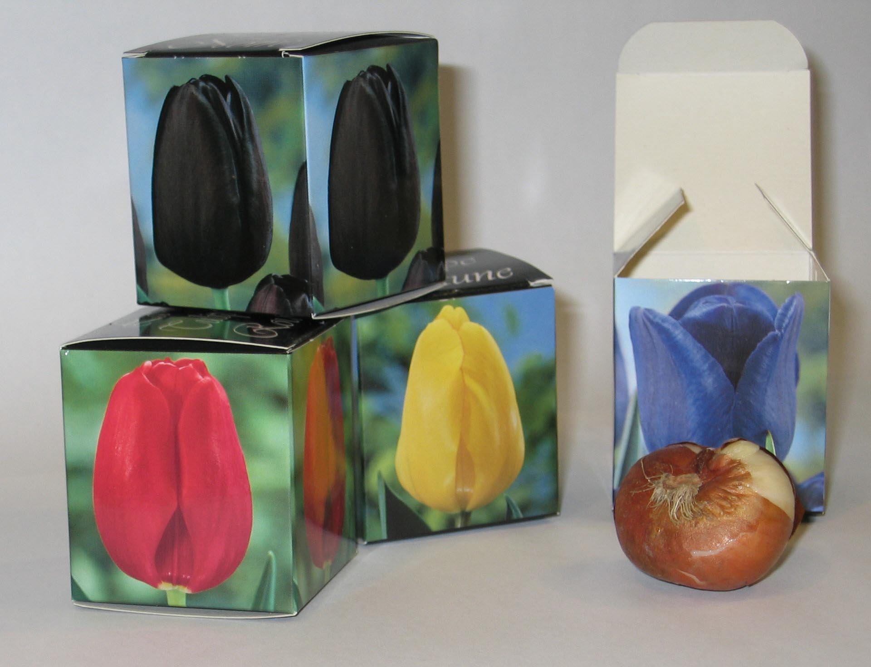
Snygg gåvoask med tulipanlök

Askens format är 50 x 50 x 55 mm med 1 tulipanlök

Välj mellan gul, röd, blå eller svart tulipan

Minimibeställning:: 600 st.

Vid 600 st. Euro 1,65 per st.
1.2 00 st. Euro 1,40 per st.
2.600 st. Euro 1,25 per st.

Priset är inkl. Tulipanlök, storlek 12, i färg efter eget val, packning i askar och inkl. ev. iläggning av egen reklamfolder. Exkl. moms och tryckning av folder.
AB lager Holland. Frakt tillkommer.

Snabb leverans, då askarna ligger färdigtryckta i Holland.

Har Du tillväxt i hjärnan?
Det har vi också . . .

men nu har vi placerat det på burk:

Burkar med gräs, kryddörter, julgranträ, blommor
osv., inklusive Ditt eget tryck på dekal som klistras
runt burken.

Prisexempel;

Fr. 2,95 euro per burk
(avser 1000 st burkar)
Inklusive Ditt 4-färgstryck, växtgranulat,
basilikumfrö eller frö enligt överenskommelse.

Burkstorlek: Ø 73 mm x 83 mm på höjden.
Öppna burken och skapa ny tillväxt.
Ge Dina kunder en upplevelse.
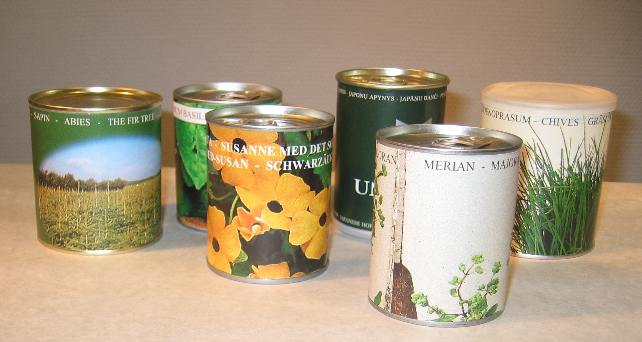

Vi brinner av idéer om Grön Reklam och dess MÖJLIGHETER. Tveka inte att kontakta oss, så bjuder
vi på idéerna. Vi är flexibla då vi är orderproducerande. Väl mött!!!

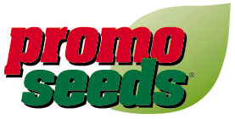

Ppromoseeds i Sverige

for growing business

